

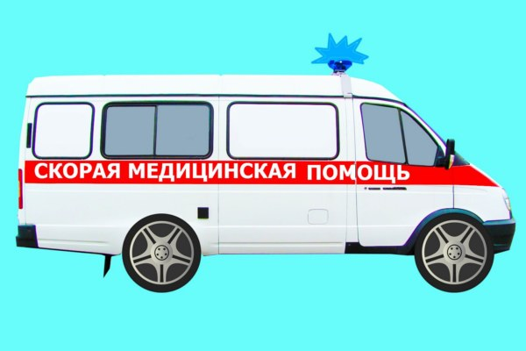

**З – ПОПРОСИТЕ ПОСТРАДАВШЕГО ЗАГОВОРИТЬ.**

**Не может разборчиво произнести предложение?**

**У – ПОПРОСИТЕ ПОСТРАДАВШЕГО УЛЫБНУТЬСЯ.**

**Не может улыбнуться? Уголки рта опущены?**

**ПО НОМЕРУ**

**103**



**ПОМНИТЕ!**

**ВРЕМЯ, ЗА КОТОРОЕ МОЖНО УСПЕТЬ ОСТАНОВИТЬ ГИБЕЛЬ КЛЕТОК ГОЛОВНОГО МОЗГА, - 3-6 ЧАСОВ ОТ НАЧАЛА ПОЯВЛЕНИЯ СИМПТОМОВ.**

**ПРИЗНАКИ ИНСУЛЬТА:**

* **внезапная слабость и онемение**

**в руке или ноге на одной стороне тела;**

* **внезапное помутнение сознания, нарушение речи или непонимание обращенной речи;**
* **внезапное онемение губы или половины лица, часто с «перекосом» лица;**
* **внезапное нарушение зрения в одном или обоих глазах, появление ощущения двоения в глазах;**
* **внезапное нарушение походки, головокружение, потеря равновесия или координации;**
* **внезапная сильная головная боль по неизвестной причине.**

**СИМПТОМЫ ИНСУЛЬТА - УЗП**

**До приезда «СКОРОЙ» необходимо:**

* **Уложить больного на горизонтальную поверхность**
* **Приподнять слегка изголовье, голову повернуть набок**
* **Ослабить стесняющую одежду**
* **Обеспечить приток свежего воздуха**

**НЕМЕДЛЕННО ВЫЗЫВАЙТЕ**

**«СКОРУЮ ПОМОЩЬ»**

**МИНИСТЕРСТВО ЗДРАВООХРАНЕНИЯ ЧЕЧЕНСКОЙ РЕСПУБЛИКИ**

**«РЕСПУБЛИКАНСКИЙ ЦЕНТР ОБЩЕСТВЕННОГО ЗДОРОВЬЯ И**

**МЕДИЦИНСКОЙ ПРОФИЛАКТИКИ»**



**ЧЕМ РАНЬШЕ ВЫ ВЫЗОВЕТЕ БРИГАДУ «СКОРОЙ ПОМОЩИ»,**

**ТЕМ БОЛЕЕ ЭФФЕКТИВНЫМ БУДЕТ ЛЕЧЕНИЕ И МЕНЬШЕ ОСЛОЖНЕНИЙ ИНСУЛЬТА.**

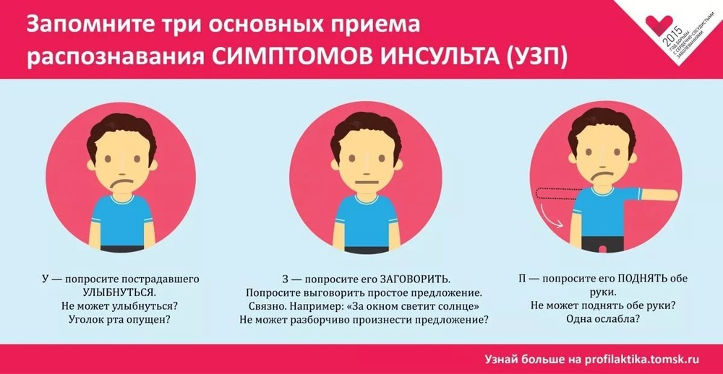

**ЗАПОМНИТЕ ТРИ ОСНОВНЫХ ПРИЕМА РАСПОЗНОВАНИЯ ИНСУЛЬТА – «УЗП»:**

**П – ПОПРОСИТЕ ПОДНЯТЬ ОБЕ РУКИ.**

**Не может поднять? Одна ослабла?**

**2**

**3**

**1**

**КАК ПРАВИЛО, ИНСУЛЬТ РАЗВИВАЕТСЯ НА ФОНЕ ПОВЫШЕННОГО АРТЕРИАЛЬНОГО ДАВЛЕНИЯ**

**ИНСУЛЬТ**

**ИНСУЛЬТ - ЭТО ВНЕЗАПНОЕ НАРУШЕНИЕ МОЗГОВОГО КРОВОСНАБЖЕНИЯ, ВЫЗВАННОЕ ЗАКУПОРКОЙ ИЛИ**

**РАЗРЫВОМ СОСУДА, СНАБЖАЮЩЕГО ГОЛОВНОЙ МОЗГ.**

**ПОМНИТЕ!**

**АРТЕРИАЛЬНОЕ ДАВЛЕНИЕ ДОЛЖНО БЫТЬ**

**МЕНЕЕ 140/90 ММ. РТ. СТ.**

